**Werkblad zondag 18 juni 2023**

**Thema van de preek: Jeremia 2:13**

**Vandaag bereiden we ons voor op het Heilig Avondmaal dat we volgende week zondag hopen te vieren**

Het Heilig Avondmaal houden is een opdracht van Jezus om terug te denken aan wat Hij moest lijden voor onze zonden.

Als je aan het lijden en sterven denkt word je verdrietig. ☹

Maar als je bedenkt dat Hij dat deed om ons te redden, dan word je blij!!☺

Zo mag iedereen die dit gelooft, het Avondmaal als een feest vieren. Om terug te denken en blij te zijn!

* *De dominee leest een stuk uit het formulier voor. Streep de woorden maar door die je hoort:*

|  |  |  |  |
| --- | --- | --- | --- |
| **zonden** | **strijd** | **dankbaarheid** | **Mijn lichaam** |
| **genade** | **drinkbeker** | **Heere Jezus Christus** | **wijn** |
| **brood** | **vergeven** | **tafel des Heeren** | **Mijn bloed** |

**Bijbeltekst Numeri 6: 24-26**

***Zoek maar op in de Bijbel en vul de ontbrekende woorden in***

De …………………….zegene u en behoede u! De Heer doe Zijn ……………………………….. over u lichten en zij u …………………………………!

De HEERE …………………………….Zijn aangezicht over u en geve u……………………………!

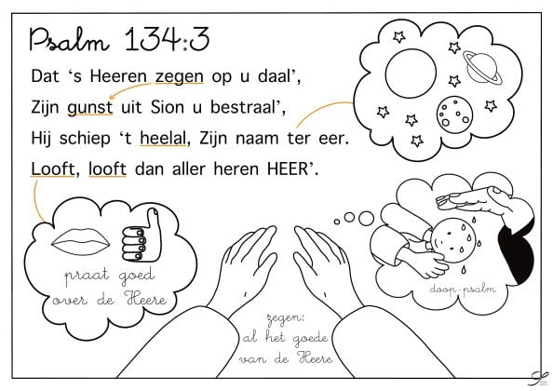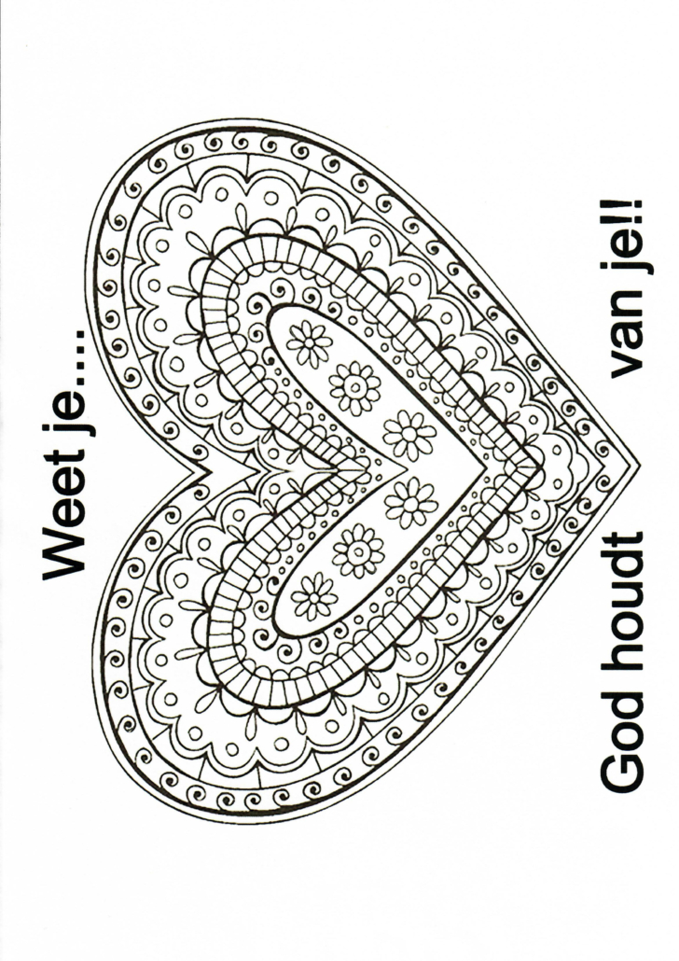

We lezen in de Bijbel onder andere Openbaring 21

Wat staat er over die toekomst in de Bijbel?

In vers 1 staat: Ik zag…

Wie zag het? ……………………………………..

Hij was een …………………………………… van Jezus.

Wat zag hij? Een …………………………………………. en een…………………………………………………………

Wie zal er bij de mensen wonen? (vs. 3)

…………………………………………………………………………

Wat staat er over tranen in vers 4?

………………………………………………………………………………………………………………………………………………………………………..

In vers 4 staan 4 dingen genoemd die er niet meer zullen zijn:

……………………………………………….

1. ………………………………………………
2. ………………………………………………
3. ……………………………………………..

In vers 7 staat wat je beloning is als je volhoudt, als je overwint.

“Ik zal …………………………………………………………………..

…………………………………………zijn” HEERLIJK!!!

